Wer im „Treibhaus“ sitzt ... -
Der Treibhauseffekt: Ursachen und Wirkung

Material 1
Bei den großen internationalen Klimakonferenzen spielt er immer eine besondere Rolle: der Treibhauseffekt. Viele Klimaforscherinnen und Klimaforscher machen ihn für den weltweiten Anstieg der Temperaturen verantwortlich – eine Erderwärmung, deren Auswirkungen teilweise jetzt schon sichtbar werden. Aber was versteht man eigentlich unter dem Begriff „Treibhauseffekt“?

Der natürliche Treibhauseffekt macht das Leben auf unserem Planeten, so wie wir es kennen, überhaupt erst möglich. Er sorgt dafür, dass es auf der Erde im Durchschnitt annähernd 14°C ¹ warm ist, ohne ihn wäre es minus 18°C kalt.

Ursache für den natürlichen Treibhauseffekt sind die verschiedenen Gase in der Atmosphäre, wie zum Beispiel Kohlenstoffdioxid (CO₂) und Wasserdampf (H₂O). Diese umschließen unsere Erde wie eine durchsichtige Hülle, die verhindert, dass die eingestrahlte Sonnenenergie von der Erde wieder vollständig ins Weltall zurückgestrahlt wird.
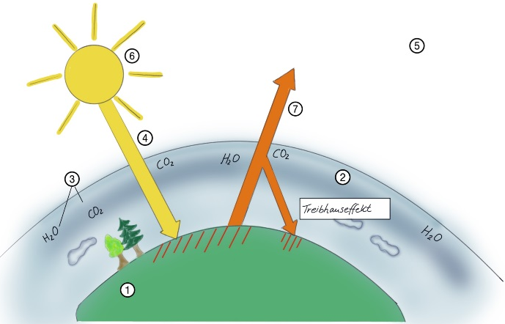

Abbildung 1: Natürlicher Treibhauseffekt 2, Katja Kühl, CC BY-SA 4.0 DE , Wer im „Treibhaus“ sitzt
Der Treibhauseffekt in Kürze: Kurzwellige Sonnenstrahlung trifft auf die Erde. Ein Teil dieser Strahlung wird absorbiert, das heißt aufgenommen, wodurch sich die Erdoberfläche erwärmt. Diese Wärme wird als langwellige Strahlung (Wärmestrahlung) von der Erdoberfläche reflektiert und in die darüber liegende Luftschicht transportiert. Die langwellige Wärmestrahlung kann die Atmosphäre aufgrund der Treibhausgase aber nicht ungehindert passieren. Die Treibhausgase absorbieren einen Teil der Strahlung und geben daraufhin selbst Wärmestrahlung ab. Diese Strahlung erwärmt die Erde zusätzlich.

¹ nach: Data.GISS: GISTEMP – The Elusive Absolute Surface Temperature

Material 2
Der anthropogene Treibhauseffekt ist der vom Menschen verursachte zusätzliche Treibhauseffekt. Hauptgrund dafür ist der deutliche Anstieg der bereits vorhandenen Treibhausgase, wie zum Beispiel Kohlenstoffdioxid (CO₂) und Wasserdampf.
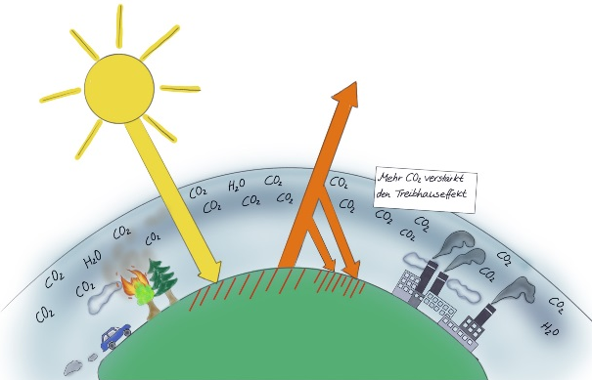
Heute wird durch die Verbrennung von Kohle, Öl und Erdgas (also „fossile“ Energieträger) viel mehr Kohlenstoffdioxid freigesetzt als noch vor 20 – 30 Jahren. Dies liegt vor allem am zunehmenden Verbrauch der Energieträger durch die Industrie und an der Zunahme des Auto- und Flugverkehrs. Außerdem werden große Regenwaldflächen für die Landwirtschaft abgebrannt. Auch durch diese Brandrodung gelangen große Mengen von CO₂ in die Atmosphäre. So wird der natürliche Treibhauseffekt erheblich verstärkt. Man spricht dann von verstärkter Erderwärmung, die Ursache für den Klimawandel ist.
Abbildung 2: Anthropogener Treibhauseffekt, Katja Kühl, CC BY-SA 4.0 DE , Wer im „Treibhaus“ sitzt
Aufgaben
Lies die Sachtexte (Material 1 und 2) sorgfältig und bearbeite dann die folgenden Aufgaben.
Ordne den Ziffern in Abbildung 1 die korrekten Begriffe aus der Wortliste zu.

Wortliste:  ( ) die Sonne, -n  ( ) das Weltall  ( ) die Atmosphäre, -n  ( ) die Erdoberfläche, -n | ( ) die Sonnenstrahlung, -en  ( ) die Wärmestrahlung, -en  ( ) das Treibhausgas, die, -e
- Ergänze den nachfolgenden Lückentext mit den folgenden Begriffen:
Der natürliche Treibhauseffekt
absorbiert | Atmosphäre | Erdoberfläche | gestrahlt |
Sonnenstrahlung | Treibhausgase(n) (2x) | Wärmestrahlung | Weltall
Unsere Erde ist von der ________________ umgeben. In dieser befinden sich verschiedene ________________________ wie z.B. Kohlenstoffdioxid und Wasserdampf. Ein Teil der kurzwelligen ______________________ durchdringt die Atmosphäre und wird von der Erdoberfläche _______________ . Langwellige ___________________ wird von der Erdoberfläche ins _______________ zurückgestrahlt. Ein Teil der Wärmestrahlen wird aber von den _______________ in der Atmosphäre aufgehalten und zurück zur Erdoberfläche _______________ . Dadurch wird die _________________ erwärmt.

Aussage | wahr | falsch
- Der Mensch beeinflusst den Treibhauseffekt.
- Die Menge der Treibhausgase hat zugenommen.
- Durch die Verbrennung von Kohle und Erdöl sinkt der Anteil von Kohlenstoffdioxid (CO₂) in der Atmosphäre.
- Vor 20 Jahren war der CO₂-Ausstoß geringer.
- Durch den anthropogenen Treibhauseffekt wird es kälter auf der Erde.
- Lies den Text zum anthropogenen Treibhauseffekt im Material 2 noch einmal genau.
Entscheide, ob die folgenden Aussagen wahr oder falsch sind.

Berichtige die falschen Aussagen.

_______________________________________________________
__________________________________________________________________________________________________________________________________________________________________________________________________________________________________________________________________

Abbildungsnachweis:
Abb.1 | Natürlicher Treibhauseffekt 2 | Katja Kühl unter der Lizenz CC BY-SA 4.0 DE für  iMINT-Akademie Berlin, Wer im „Treibhaus“ sitzt, 6.12.2018 erstellt
Abb. 2 | Anthropogener Treibhauseffekt | Katja Kühl unter der Lizenz CC BY-SA 4.0 DE für  iMINT-Akademie Berlin, Wer im „Treibhaus“ sitzt, 6.12.2018 erstellt
Icons alle |  | Grafiken von Christian Nitsch unter der Lizenz CC BY-SA 4.0 DE für iMINT-Akademie Berlin

